Бекітемін:
Оқу ісі жөніндегі орынбасары: ____________________

Бөлім: | Электромагниттік индукция
Педагогтың аты-жөні:
Күні:
Сынып: 10 | Қатысушылар саны: | Қатыспағандар саны:
Сабақтың тақырыбы: | Электромагнетизм бойынша сандық және сапалы есептер шығару (қорытынды)
Оқу бағдарламасына сәйкес оқыту мақсаттары: | 10.4.5.2 – электромагниттік индукция заңын есептер шығаруда қолдану;
Сабақтың мақсаты: | - жылдық оқу нәтижелерін қорытындылайды  - Лоренц күшіне есептер шығарады  - өз оқу жетістіктері мен олқылықтарын бағалайды  - 11-сынып физикасының байланыстарын болжайды
Құндылықтарға баулу: | «Адал азамат» бағдарламасы бойынша: Бірлік және ынтымақ.  «Бірлік бар жерде – тірлік бар» (халық мақалы).  Құндылық топтық жұмыстағы жауапкершілік пен өзара құрмет арқылы жүзеге асады.
Сабақтың барысы:
Сабақтың кезеңі/ уақыт | Педагогтің әрекеті | Оқушының әрекеті | Бағалау | Ресурстар
Сабақтың басы  5 минут  Ұйымдастыру, қызығушылықты ояту, мақсат қою | Ұйымдастыру кезеңі. Сәлемдесу, түгендеу, бағалау парағын тарату.  Білімді өзектендіру: «Түйінді сөздер». Тақтадағы 5 түйінді сөзді («Электромагнетизм бойынша сандық және сапалы есептер шығару» тақырыбынан) пайдаланып, оқушылар 2–3 сөйлемнен тұратын түсіндірме құрайды.  Проблемалық сұрақ: Жыл басында қойған өз мақсатыңа жеттің бе? Физиканың қай тақырыбы саған ең пайдалы болды?  Оқушылардың болжамдары тыңдалып, сабақтың тақырыбы мен мақсаты бірге анықталады. | Түйінді сөздермен байланысты мәтін құрайды.  Болжам айтып, мақсатты анықтауға қатысады. | ҚБ: ауызша кері байланыс, «Бас бармақ». | Слайд  Бағалау парағы
Сабақтың ортасы  8 минут  Үлгі есеп. «Мен көрсетемін – бірге шығарамыз» | Үлгі есеп / мысал. Қорытынды  1) Оқушылар жыл бойғы портфолиосын таныстырады.  Жауабы: Рефлексия.  - Жылдық курс: физикалық өлшеулер → механика → жылу физикасы → электродинамика.  - Лоренц күші: F = qυB sin α; R = mυ/(qB) – электродинамика мен механиканың тоғысуы.  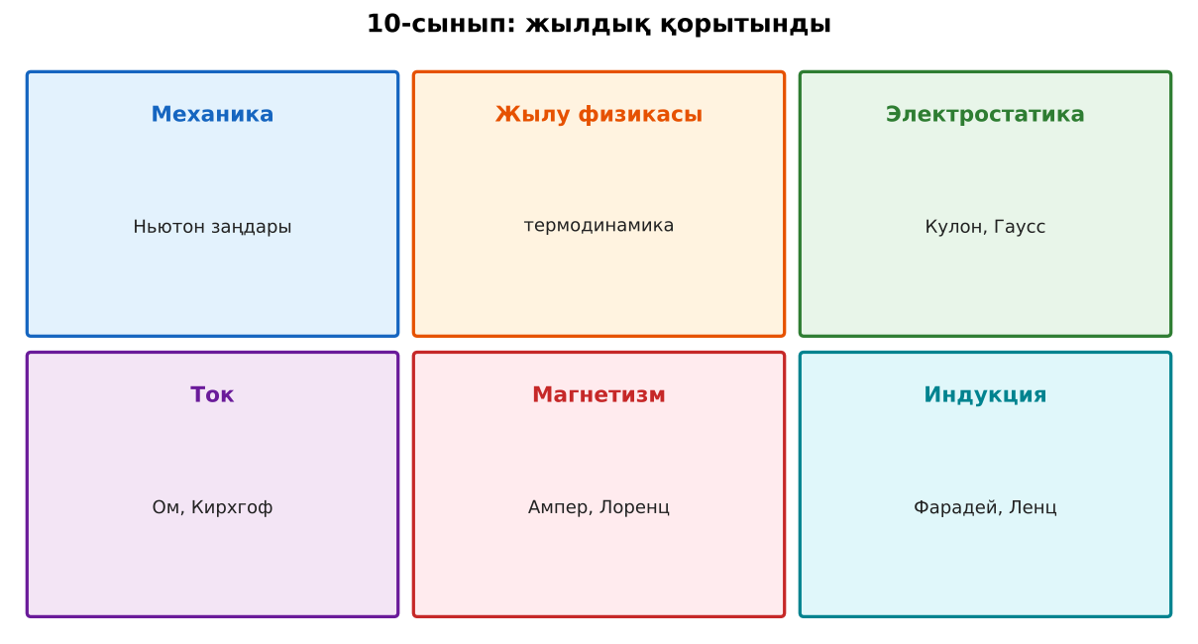  1-сурет. 10-сынып физикасының бөлімдері | Алгоритм бойынша мұғаліммен бірге шығарады. | Дескриптор:  - жылдық оқу нәтижелерін қорытындылайды.  1 балл | Физика 10-сынып оқулығы  Слайд
Сабақтың ортасы  18 минут  Станциялар. Топтық айналым: 4 станция | «Станциялар» әдісі. Топтар белгі бойынша сағат тілімен ауысады, әр станцияда тапсырма карточкасы бар (Қосымша 1). Рөлдер: есептеуші, тексеруші, хатшы, спикер.  1-станция. Лоренц күшінің формуласын жазып, шамаларын ата.  2-станция. Протон 2·10⁶ м/с жылдамдықпен B = 0,2 Тл өріске перпендикуляр ұшып кірді. Радиусы мен периоды?  3-станция. Альфа-бөлшек пен протон бірдей кинетикалық энергиямен өріске кірді. Траекторияларының радиустарын салыстыр.  4-станция. Жылдың ең қызық тақырыбы.  ЕББҚ оқушыларына: толтырылған үлгі есеп және бос орынды толықтыру тапсырмасы; тапсырманы бөліктерге бөліп беру және қосымша 3–5 минут. | Рөлдер бойынша тапсырманы орындайды.  Жауапты топтық жауап парағына жазады. | Дескриптор (әр станция): формуланы дұрыс таңдайды, бірлікті аударады – 1; дұрыс жауап табады – 1.  8 балл  Станциядағы кілтпен өзара бағалау. | Станция карточкалары  Калькулятор
Сабақтың ортасы  2 минут  Сергіту сәті | «Иә – жоқ» қимылы. Дұрыс тұжырымға – қол шапалақ, қате тұжырымға – аяқ тарсылы. | Қимылмен орындайды. | Бағаланбайды: белсенділік пен көңіл-күй бақыланады | Тақтадағы нұсқаулық  Музыка (қалауынша)
Сабақтың ортасы  7 минут  «Шығу билеті» (деңгейлік) | Оқушы деңгейін өзі таңдайды; А деңгейін орындаған оқушы В деңгейіне өтеді (тапсырмалар Қосымша 1-де).  А деңгейі (білу, қолдану):  Лоренц күшінің формуласын жазып, шамаларын ата.  В деңгейі (талдау):  Протон 2·10⁶ м/с жылдамдықпен B = 0,2 Тл өріске перпендикуляр ұшып кірді. Радиусы мен периоды?  С деңгейі (жинақтау, бағалау):  Альфа-бөлшек пен протон бірдей кинетикалық энергиямен өріске кірді. Траекторияларының радиустарын салыстыр.  ЕББҚ оқушыларына: терминдер сөздігі (қазақша – орысша) және сызбалар; аудио/бейне нұсқау, нұсқауды тақтаға жазып қою. | Деңгейін таңдап, жеке орындайды.  Жауап кілтімен өзін-өзі тексереді. | Дескриптор:  А: Лоренц күшіне есептер шығарады – 2 балл  В: өз оқу жетістіктері мен олқылықтарын бағалайды – 3 балл  С: 11-сынып физикасының байланыстарын болжайды – 4 балл | Деңгейлік карточкалар  Жауап кілті
Сабақтың соңы  5 минут  Бекіту, рефлексия, үй тапсырмасы | Бекіту: Socrative викторинасы (мұғалім алдын ала дайындайды). Сұрақтар:  - Лоренц күші жұмыс атқара ма? (жоқ)  - R = ? (mυ/qB)  - Жыл бойы ең көп өткен бөлім? (электродинамика)  Socrative: https://www.socrative.com/  Рефлексия «Рефлексия ағашы»: жасыл жапырақ – бәрі түсінікті; сары – біраз сұрақ бар; қызыл – қайталау керек.  Үй тапсырмасы (таңдау бойынша):  - А: Жазғы тапсырма: ҰБТ үлгі тестінің физика бөлімі.  - В: Жылдық портфолио.  - С: 11-сынып: «Айнымалы ток» бойынша алдын ала зерттеу. | Викторинаға жауап береді.  Балын қосып, өзін-өзі бағалайды.  Рефлексия жасайды. | Дескриптор: викторина сұрақтарының 80%-ына дұрыс жауап береді – 1 балл  Шкала: 90–100% «өте жақсы», 70–89% «жақсы», 50–69% «қанағаттанарлық» | Socrative (QR)  Kundelik.kz
Мұғалімге ескерту: оқушылар жиі жіберетін қателер
- Физика – тек формула. → Әлемді түсіну.
Өмірмен байланыс
Қазақстан физиктері: Ә. Ахметов, Л. Бөкейханова, Ж. Тақыбаев.
Тапсырмалардың жауап кілті
Тапсырма | Жауабы
А | F = qυB sin α.
В | R ≈ 10,4 см; T ≈ 3,3·10⁻⁷ с.
С | R = √(2mE)/(qB): R_α/R_p = √4/2 = 1 – бірдей.
Қосымша 1 | Еркін.
Қосымша 2 | Еркін.
Үлгі есеп | Рефлексия.

Қосымша 1. Оқушыға арналған тапсырмалар парағы (басып шығаруға)
Аты-жөні: …………………………………… Сынып: ………… Күні: ……………

А деңгейі
Лоренц күшінің формуласын жазып, шамаларын ата.
____________________________________________________________________________________________
____________________________________________________________________________________________

В деңгейі
Протон 2·10⁶ м/с жылдамдықпен B = 0,2 Тл өріске перпендикуляр ұшып кірді. Радиусы мен периоды?
____________________________________________________________________________________________
____________________________________________________________________________________________
____________________________________________________________________________________________

С деңгейі
Альфа-бөлшек пен протон бірдей кинетикалық энергиямен өріске кірді. Траекторияларының радиустарын салыстыр.
____________________________________________________________________________________________
____________________________________________________________________________________________
____________________________________________________________________________________________

Қосымша тапсырмалар
1) Жылдың ең қызық тақырыбы.
____________________________________________________________________________________________
2) Жазғы жоба идеясы.
____________________________________________________________________________________________
Қосымша 3. Тірек-конспект (бос орындарды сабақ барысында толтыр)
Тақырып: Электромагнетизм бойынша сандық және сапалы есептер шығару (қорытынды)

• Жылдық курс: физикалық өлшеулер → механика → жылу физикасы → электродинамика.
• Лоренц күші: F = qυB sin α; R = mυ/(qB) – электродинамика мен механиканың тоғысуы.

Есімде қалған формула / ереже: ____________________________________________________________
____________________________________________________________________________________________
Қосымша 2. Бағалау парағы (әр оқушыға)
Кезең | Дескриптор | Балл | Менің балым
Үлгі есеп. «Мен көрсетемін – бірге шығарамыз» | Дескриптор: - жылдық оқу нәтижелерін қорытындылайды. | 1
Станциялар. Топтық айналым: 4 станция | Дескриптор (әр станция): формуланы дұрыс таңдайды, бірлікті аударады – 1; дұрыс жауап табады – 1. Станциядағы кілтпен өзара бағалау. | 8
«Шығу билеті» (деңгейлік) | Дескриптор: А: Лоренц күшіне есептер шығарады – 2 балл В: өз оқу жетістіктері мен олқылықтарын бағалайды – 3 балл С: 11-сынып физикасының байланыстарын болжайды | 9
Бекіту, рефлексия, үй тапсырмасы | Дескриптор: викторина сұрақтарының 80%-ына дұрыс жауап береді – 1 балл Шкала: 90–100% «өте жақсы», 70–89% «жақсы», 50–69% «қанағаттанарлық» | 1
Барлығы | 16–19 «өте жақсы», 12–15 «жақсы», 9–11 «қанағаттанарлық» | 19

Қосымша 4. Көрнекілік (интерактивті тақтаға немесе басып шығаруға)
1-сурет. 10-сынып физикасының бөлімдері

Суретпен жұмыс (сұрақтар): 1) Суретте қандай құбылыс/құрылғы бейнеленген? 2) Қандай физикалық шамалар көрсетілген және олар қалай байланысқан? 3) Суретке сүйеніп, өмірден бір мысал келтір.
Сандық ресурстар (QR-кодтар)
Socrative – викторина  https://www.socrative.com/   | Bilimland – видеосабақ  https://bilimland.kz/   | OPIQ – цифрлық оқулық  https://www.opiq.kz/  

